Nota de prensa

Hüffermann Krandienst:
Grúas Flat Top de Liebherr flexibles en todo uso

⸺
Las modernas grúas EC-B convencen por su gran capacidad de carga, pocas unidades de transporte y montaje eficaz
Todas las grúas torre proceden de la flota de alquiler de Hüffermann Krandienst
Un servicio con tiempos de respuesta rápidos contribuye al buen uso de la grúa
Con nuevas grúas torre Liebherr, Hüffermann Krandienst GmbH ha creado una amplia flota de alquiler y la ha ampliado con máquinas adicionales en la Bauma 2022. Las grúas participan en diversos proyectos de construcción, como muestran tres ejemplos de Alemania. Por ejemplo, las grúas de la serie EC-B participaron en la construcción de un pabellón tropical, un edificio residencial y comercial en una ubicación céntrica y un edificio de oficinas con guardería. Todas las máquinas realizaron un buen trabajo gracias a su concepto optimizado para el transporte y el montaje.
Biberach/Riß (Alemania), 9 de marzo de 2023 – El zoológico Allwetterzoo Münster ha realizado un fascinante proyecto de construcción: un mundo tropical con plantas, zonas de agua y animales bajo una gran cúpula de lámina de aluminio. El punto más alto del edificio elíptico de 4000 metros cuadrados de superficie alcanza los 16 metros. Una 172 EC-B 8 de Liebherr fue decisiva en la construcción: una grúa Flat Top con una altura bajo gancho autoestable de 39 metros, un alcance de 60 metros y una capacidad de carga máxima de ocho toneladas.
«La grúa contribuyó al buen desarrollo de la obra de la mejor manera posible gracias a su capacidad de giro precisa y su fácil manejo», afirmaba Tjark Bethke, jefe de obra y director gerente de Windhorst Stahl- und Metallbau GmbH. Su empresa diseñó y fabricó la cúpula: «Los componentes siempre podían colocarse sin ningún problema en el lugar adecuado con un ajuste exacto y una precisión milimétrica ». Según él, la grúa fue un factor clave para el éxito de la exigente colocación de la cúpula.
Elevaciones precisas con sistemas de asistencia inteligentes
Para la cúpula, la grúa tuvo que mover pesados componentes de acero e insertarlos con precisión milimétrica. El componente más pesado alcanzaba las 4,2 toneladas y medía unos 49 metros de largo. La grúa Liebherr superó esta elevación sin esfuerzo gracias a sus sensibles accionamientos. Si el gruista necesita colocar cargas con precisión, puede activar el modo de posicionamiento fino Micromove. Micromove es uno de los diversos sistemas de asistencia para la manipulación segura y eficaz de cargas.
Era importante que la grúa pudiera apoyarse sobre una base cruciforme. Los pies de anclaje empotrados en hormigón no eran una opción porque las sondas especiales del suelo del pabellón tropical imposibilitaban una cimentación de grúa. Las sondas forman parte del concepto energético regenerativo del nuevo edificio. La calefacción procede de la energía geotérmica y, gracias a la activación del núcleo de hormigón, el calor también puede almacenarse. La electricidad para las bombas de tierra y el tratamiento del agua se genera con energía fotovoltaica.
Entrega con camión estándar
La sostenibilidad también marcó la construcción de un edificio residencial y comercial en el centro de la localidad de Oldenburg. En una parcela de unos 2700 metros cuadrados, se construyeron más de 120 viviendas con locales comerciales y de restauración según la norma alemana de eficiencia energética KfW Effizienzhaus 55. Allí se utilizó una 172 EC-B 8 con una altura bajo gancho autoestable de 39 metros y un alcance de 45 metros para unos trabajos estructurales desde abril de 2022 hasta enero de 2023. También asistió una 125 EC-B 6 con una altura bajo gancho autoestable de 24 metros y 30 metros de alcance. La cimentación de ambas grúas se realizó sobre pies de anclaje debido a las reducidas condiciones de espacio en la obra.
La logística supuso un reto especial porque la obra estaba situada en una zona peatonal y las vías de acceso eran estrechas. Por lo tanto, las grúas debían llegar a la obra con el menor número posible de camiones. Aquí, la serie EC-B, con su concepto optimizado para el transporte, demostró sus puntos fuertes. Todas las piezas de la grúa pueden transportarse en camiones estándar. Además, las secciones de la pluma tienen unas dimensiones exteriores reducidas, por lo que pueden apilarse cómodamente unas dentro de otras para ahorrar unidades de transporte.
Cabezal compacto y acoplamientos rápidos
Otra 172 EC-B 8 de Liebherr está ayudando a construir un edificio de oficinas con guardería y aparcamiento subterráneo en el distrito de Überseestadt de Bremen. El nuevo edificio forma parte de una urbanización en formación a lo largo del Weser destinada a vivienda, trabajo, educación y ocio. A finales de septiembre de 2022, una grúa móvil Liebherr LTM 1120 montó la grúa Flat Top con una altura bajo gancho autoestable de 38 metros y un alcance de 45 metros. Las grúas de la serie EC-B pueden montarse y desmontarse eficazmente gracias a su cabezal compacto y a sus acoplamientos rápidos. La 172 EC-B 8 ayuda en la colocación de elementos prefabricados de fachada producidos in situ y en otros trabajos de construcción de edificios.
Un servicio de asistencia óptimo también es crucial para la fiabilidad de las grúas. Liebherr ofrece un servicio de asistencia técnica in situ, con socios como Hüffermann Krandienst, combinado con una logística descentralizada para tiempos de respuesta rápidos. El proyecto de construcción del zoológico Allwetterzoo Münster demostró hasta qué punto los clientes se benefician de ello. «El servicio de asistencia fue estupendo. Los instaladores vinieron el mismo día para ayudarnos», explicaba el jefe de obra, Tjark Bethke. Desde la selección de la grúa adecuada hasta servicios integrales: las grúas torre Liebherr y Hüffermann Krandienst colaboran estrechamente para asegurar el éxito de sus clientes.

Acerca de Hüffermann
Como proveedor integral en el campo de la logística de grúas y cargas pesadas, Hüffermann también ofrece en toda Alemania modernas grúas torre y automontables Liebherr. Incluyendo grúas Flat Top EC-B sin punta, o grúas en versión Fibre para grandes obras en las clases de potencia de 125 toneladas métricas (125 EC-B 6) hasta 520 toneladas métricas (520 EC-B 20 Fibre). Además del alquiler, transporte y montaje de grúas, Hüffermann también ofrece mantenimiento y piezas de repuesto para las grúas torre. Especialmente en los últimos años, a través de la adquisición de nuevas tecnologías y equipos técnicamente punteros, el grupo Hüffermann se ha posicionado de forma que puede ofrecer soluciones especiales en las áreas de grúas, cargas pesadas e ingeniería «de un solo proveedor». El grupo incluye Hüffermann Krandienst, Eisele AG - Crane & Engineering Group, Autodienst West Ganske GmbH, el Thömen Gruppe y Velsycon GmbH.
Sobre el sector de las grúas torre de Liebherr
Más de siete décadas de experiencia hacen que Liebherr sea un especialista reconocido en tecnología de elevación en obras de construcción de todo tipo. Liebherr Tower Cranes comprende un amplio programa de grúas torre de alta calidad que se utilizan en todo el mundo. Entre ellas, se encuentran las grúas automontables, las grúas torre con rotación superior, las grúas de pluma abatible y las grúas especiales, así como las grúas de construcción móviles. Además de estos productos, Liebherr Tower Cranes ofrece una amplia variedad de servicios que completan su cartera de servicios: Tower Crane Solutions, Tower Crane Center y Tower Crane Customer Service.
Acerca del Grupo Liebherr
El Grupo Liebherr es una empresa familiar de tecnología con una gama de productos muy diversa. Se trata de uno de los líderes mundiales en la fabricación de máquinas de construcción. También ofrece productos y servicios de gran calidad y orientados al uso pertenecientes a muchos otros sectores. Actualmente, el Grupo cuenta con más de 140 filiales en todos los continentes. En 2021, el Grupo tuvo una plantilla de más de 49.000 personas y alcanzó un volumen de ventas consolidado de más de 11.600 millones de euros. Liebherr se fundó en el año 1949 en la localidad Kirchdorf an der Iller, al sur de Alemania. Desde entonces, los empleados trabajan con el objetivo de convencer a sus clientes con soluciones exigentes y de contribuir al progreso tecnológico.

Imágenes
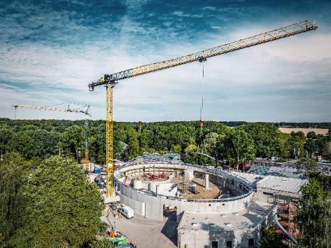
liebherr-172-ecb-hueffermann-muenster-01.jpg
Una 172 EC-B 8 de Liebherr ayudó a construir el nuevo pabellón tropical del zoológico Allwetterzoo Münster.
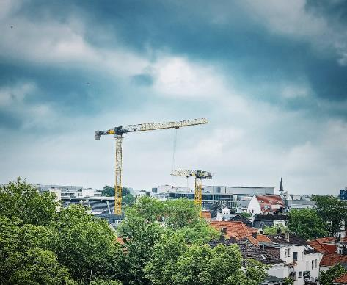
liebherr-172-ecb-hueffermann-oldenburg-02.jpg
En la localidad de Oldenburg, se utilizaron una 172 EC-B 8 y una 125 EC-B 6 de la flota de grúas de Hüffermann para la construcción de un edificio residencial y comercial. Foto: Hüffermann

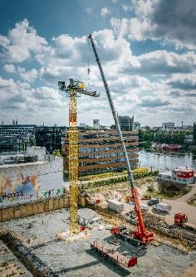
liebherr-172-ecb-hueffermann-bremen-03.jpg
En Bremen, se montó la 172 EC-B 8 para la construcción de un edificio de oficinas con el apoyo de una LTM 1120.

Contacto
Daniel Haefele
Global Communication
Teléfono: +49 7351 / 41 - 2330
Correo electrónico: daniel.haefele@liebherr.com
Publicado por
Liebherr-Werk Biberach GmbH
Biberach / Alemania
www.liebherr.com

